



信息学院软件工程系

《计算机网络》实验报告

**题　　目 实验七　应用层协议服务配置**

**班　　级 软件工程2018级1班**

**姓　　名 赖睿朗**

**学　　号 24320182203215**

**实验时间 2020年5月15日**

**2020 年 5 月 15 日**

# 实验目的

配置以下服务：

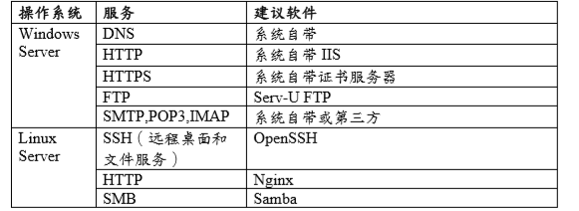

# 实验环境

Windows server 2003

# 实验结果

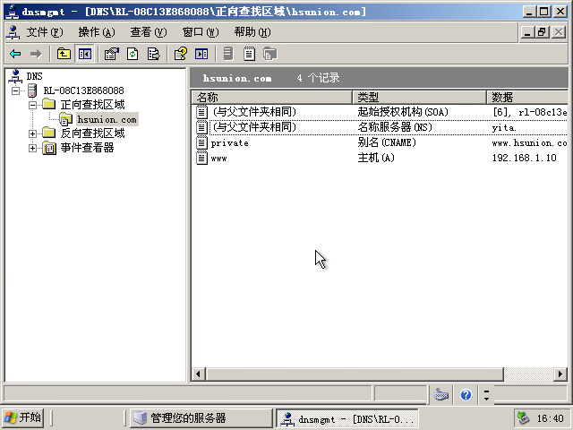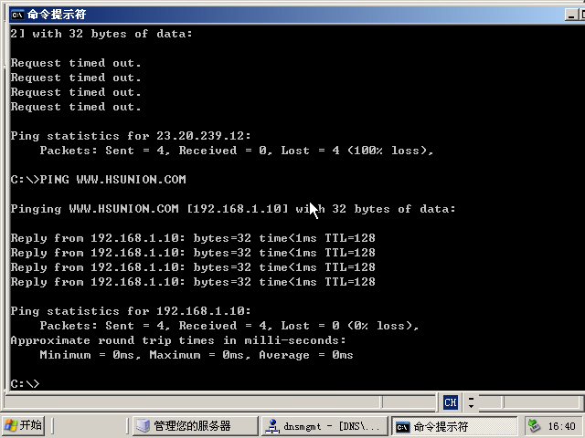

配置DNS 服务器，成功ping到

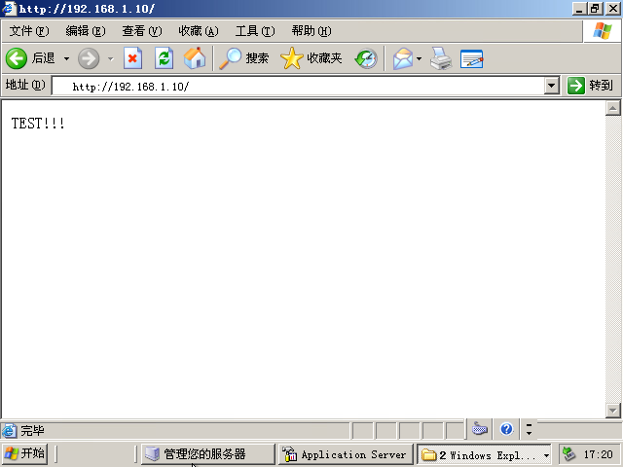

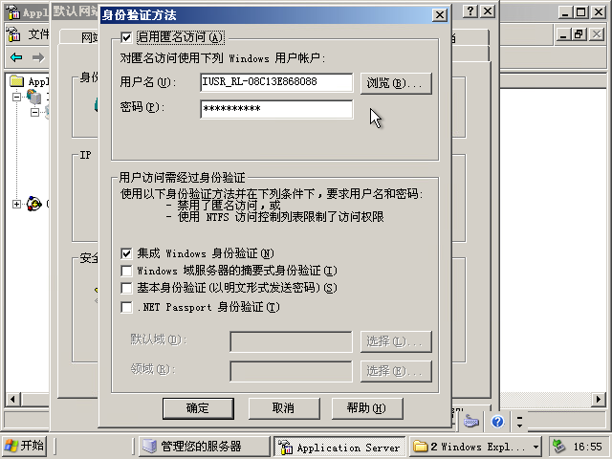

配置Web 服务器

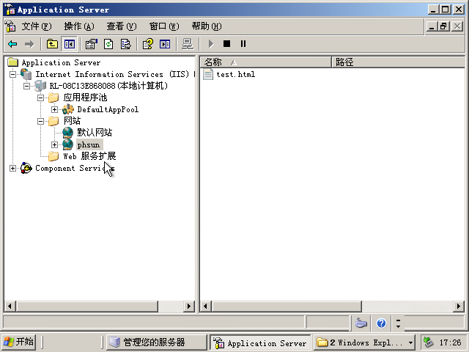

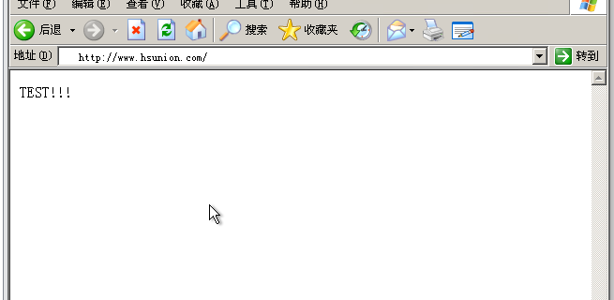

虚拟主机技术

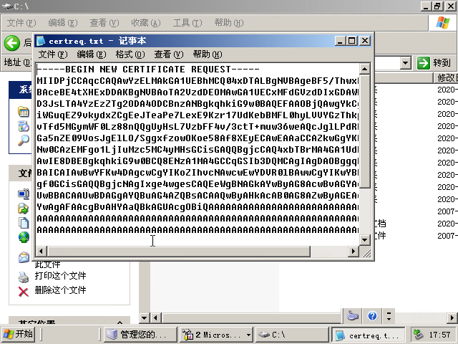

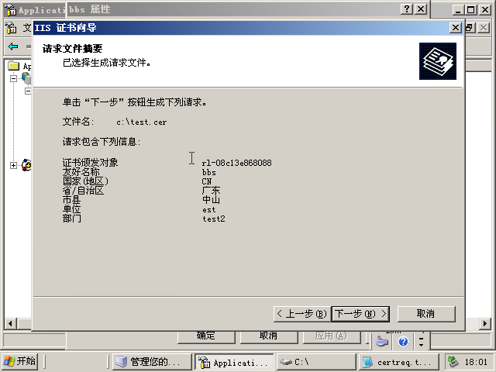

安全站点

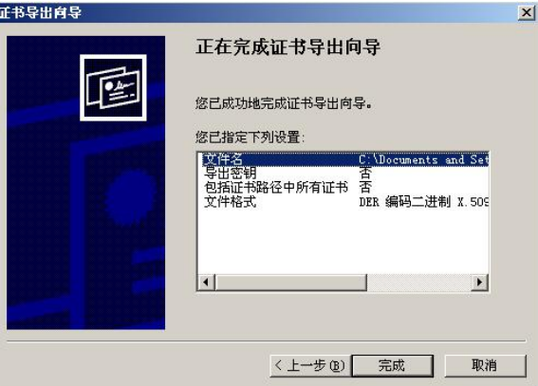

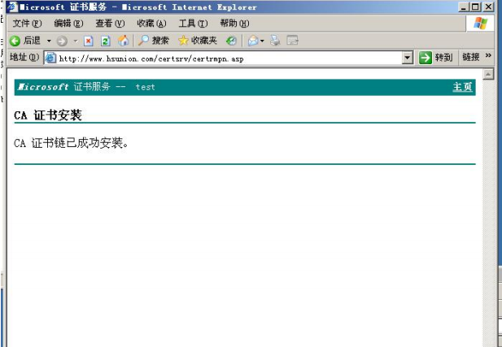

证书服务器

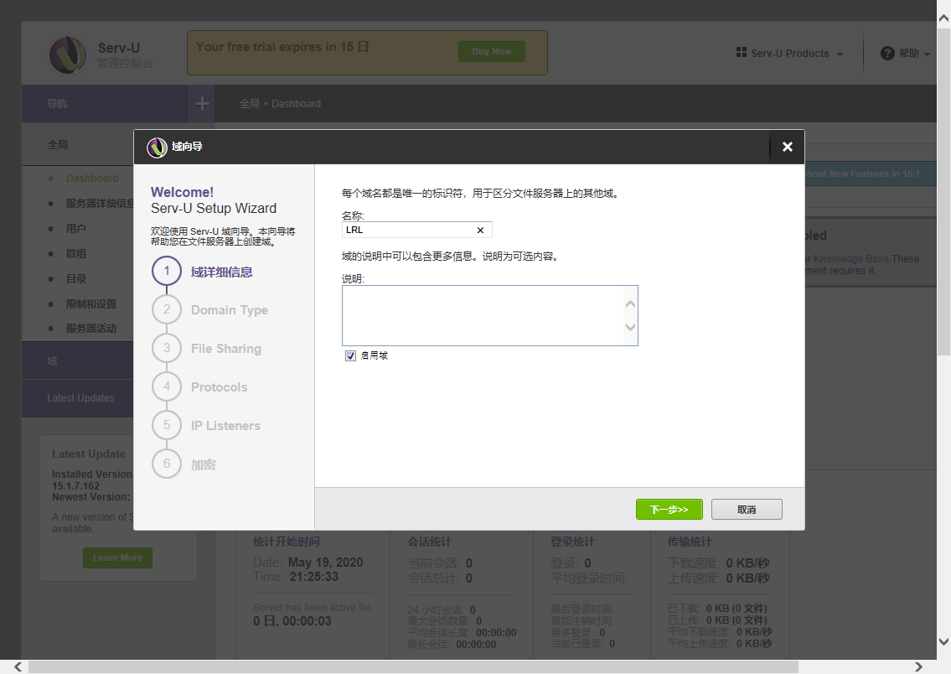

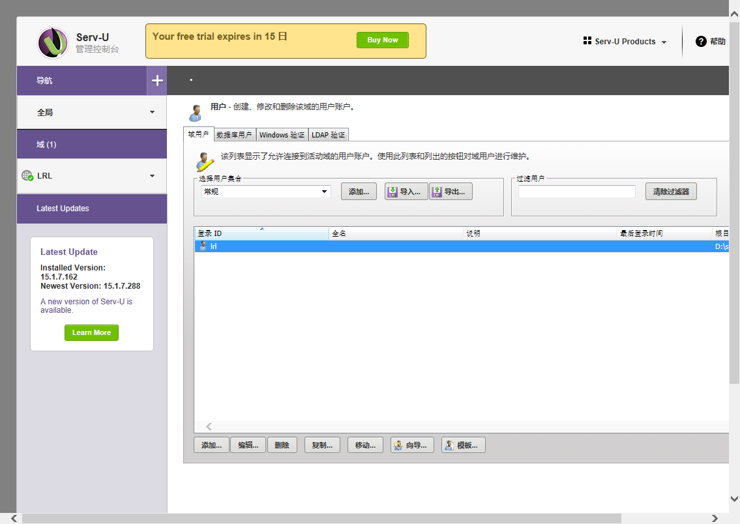 

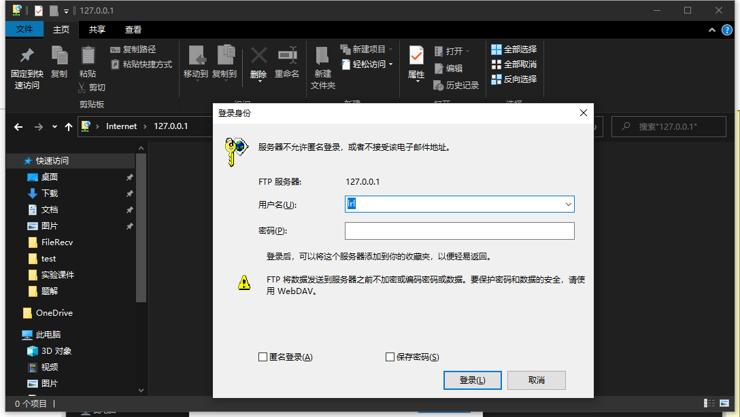

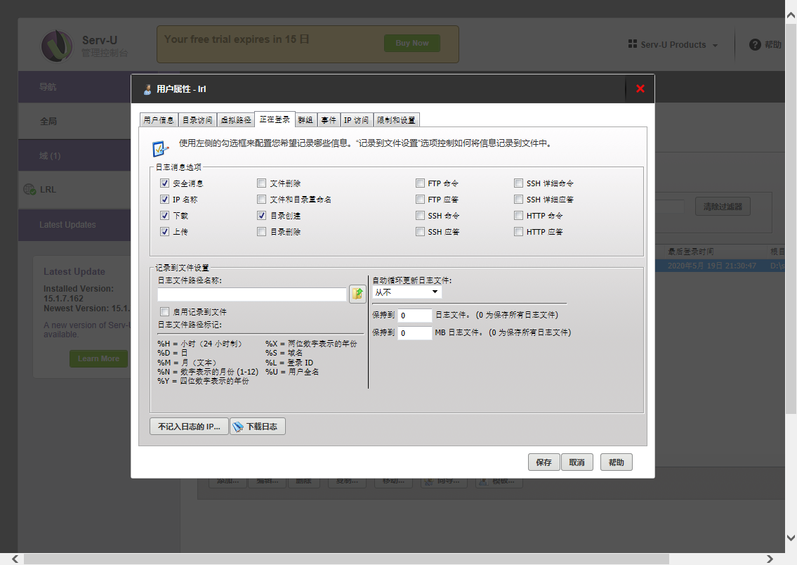

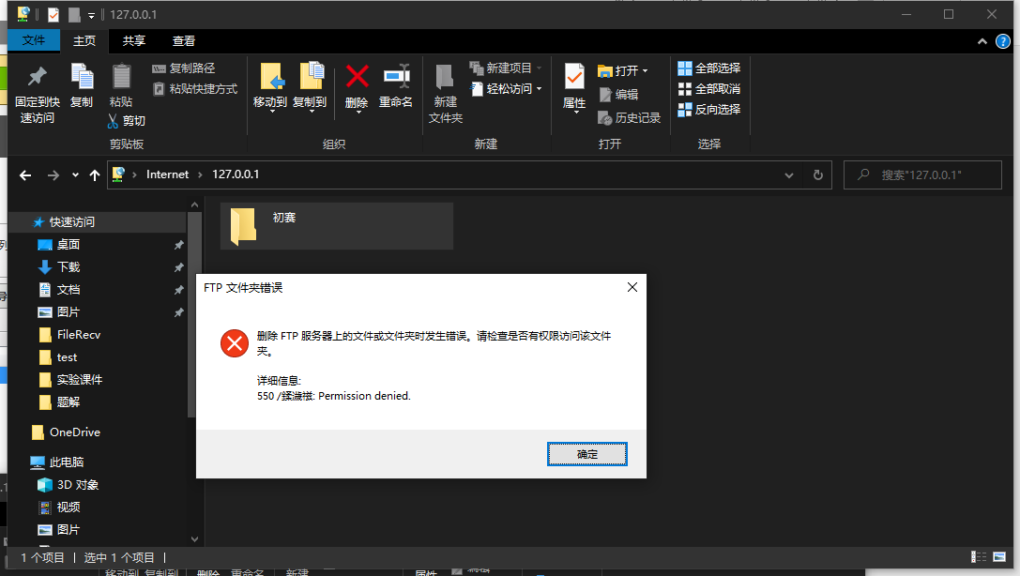

FTP搭建

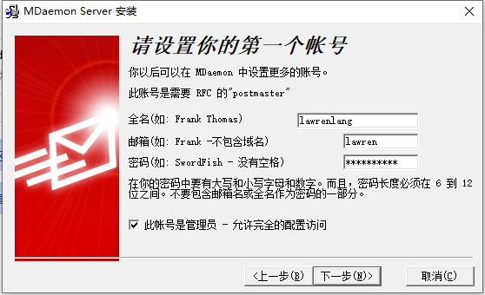

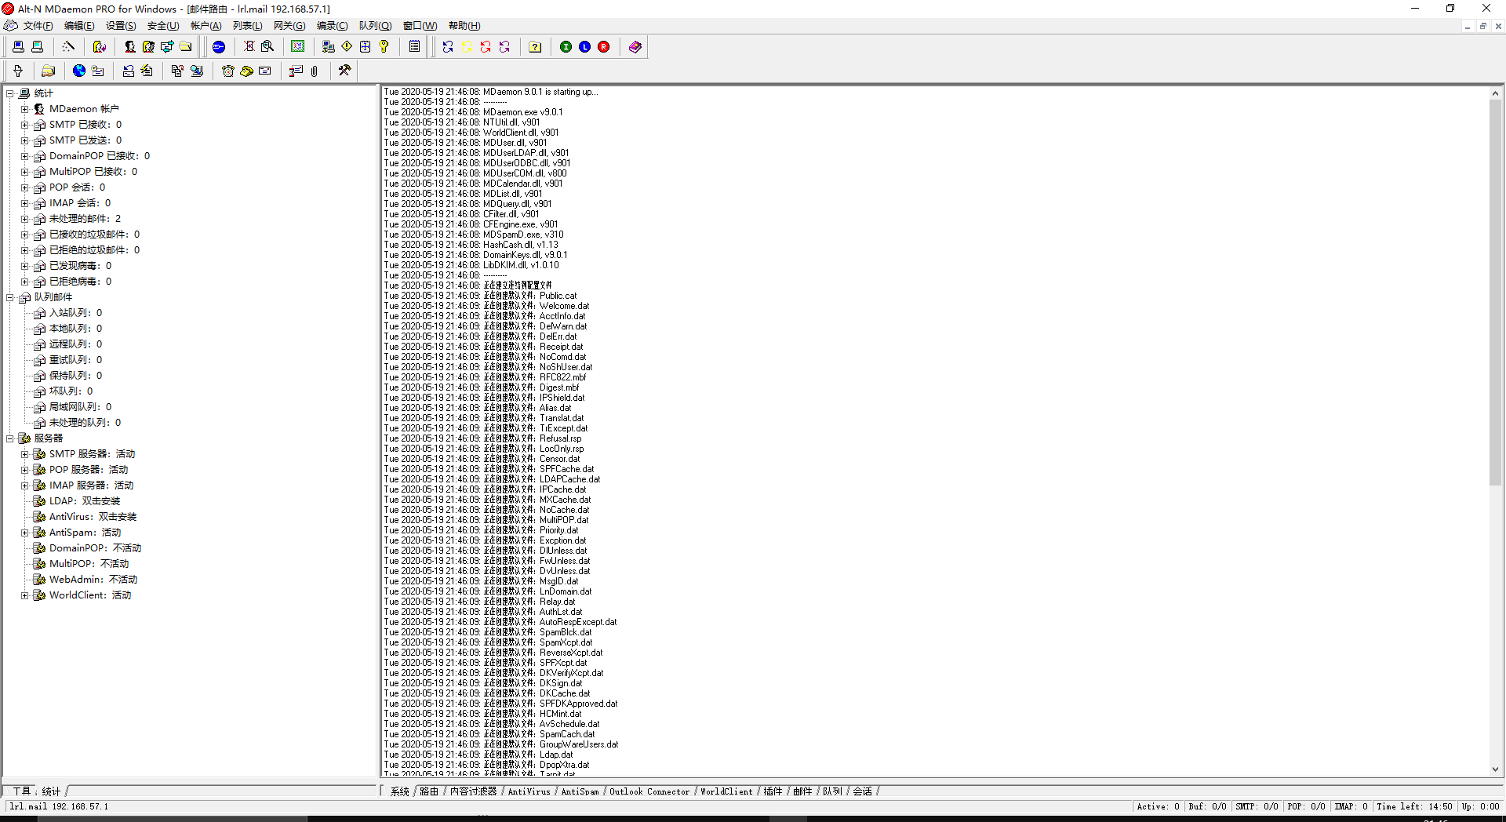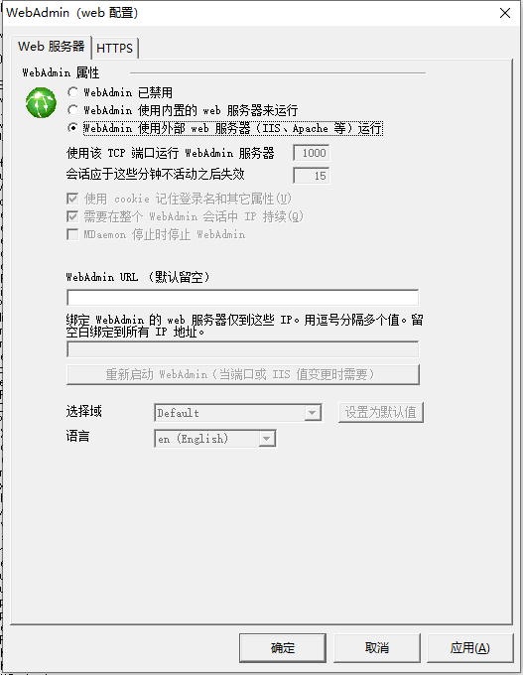

SMTP 和 POP 服务器（最后无法登录，可能是破解软件的缘故）

# 实验总结

本次实验实现了服务器搭建的一个大致流程，对于网页的创建、维护、安全性、泛用性有了更加深厚的了解并动手实现。